**关于患教活动考核标准补充的通知**

各片区及门店：

公司自开展慢病患教活动工作以来，针对门店患教活动的患教、检测工作和考核做出以下调整：

1. 工作补充
2. 患教当天的检测数据登记在患教义诊检测记录表中，不论是厂家检测还是小班患教员工检测的一律需要记录，**并在当月内将数据填写到存健康会员的检测记录里。**（详细操作见附件）
3. 每次检测结果需当场告知客户，同时教会客户如何在自己手机端“太极会员中心”中查看历次结果；（客户“太极会员中心”检测结果查询操作指南--见下附件二）
4. 当月存健康中检测数据必须大于或等于提交的患教总结表中检测人数，低于则依照存健康中检测数据为患教的检测人数！

**患教活动检测人数以存健康录入数据为准，以此数据考核。**

1. 患教总结表提交人数必须在照片中体现（能明确从照片中数出来人数），若小班患教照片中没有患教仅有检测，则患教人数为0，则加分减半。
2. 目的
3. 存健康数据录入后，患者自己能在太极会员中心查到自己的检测结果，为患者到店定期检测和复购打下基础！
4. 下一次患教活动店员可以通过检测数据能做到更好的精准邀约！

附表为存健康数据录入的步骤，请店长组织学习并签字，每个店员必须学会！中午交接班上传全员学习照片！5月开始执行！

附件一：

“存健康药助手”操作指南（员工手机）

步骤：

1. 微信小程序搜索“存健康药助手”；
2. 右下角我的→登录/注册→手机、微信登录；（主页面左上角显示员工端 姓名 ***门店，如显示有误请联系慢病部反馈）
3. 会员管理→全网搜索（会员卡号/手机号）→会员信息最下面点击更多→检测数据→数据录入

图示如下：

1. 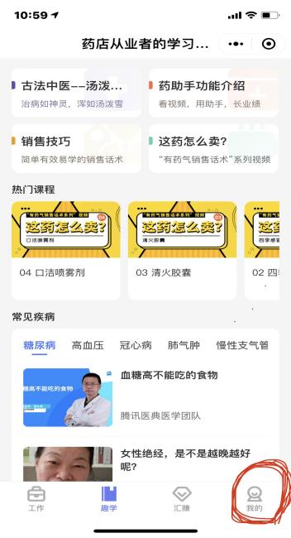2.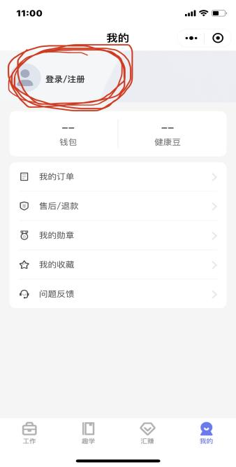3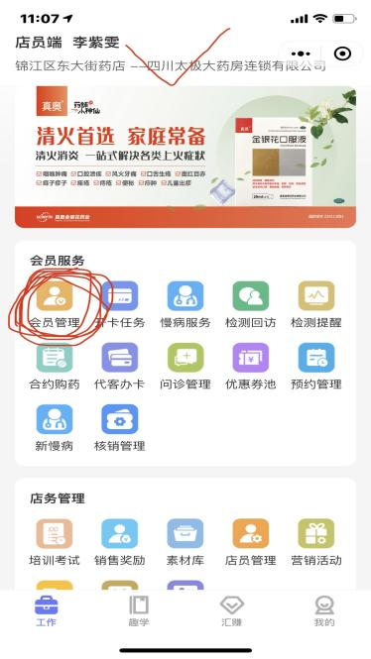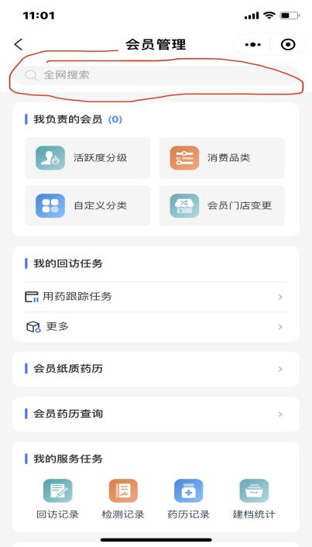5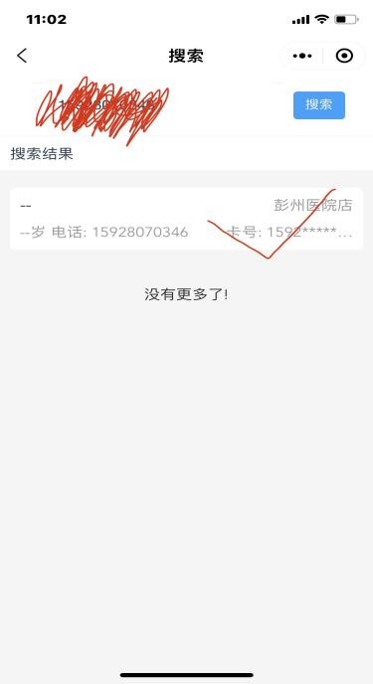6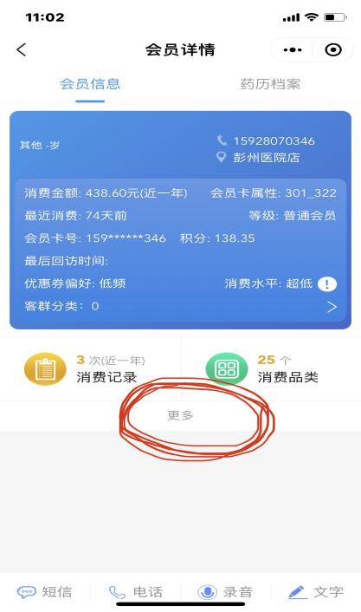7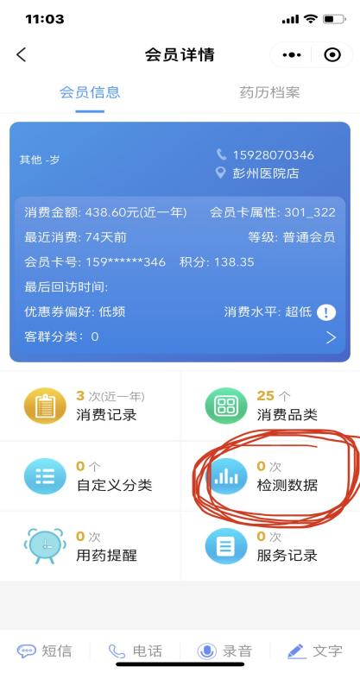8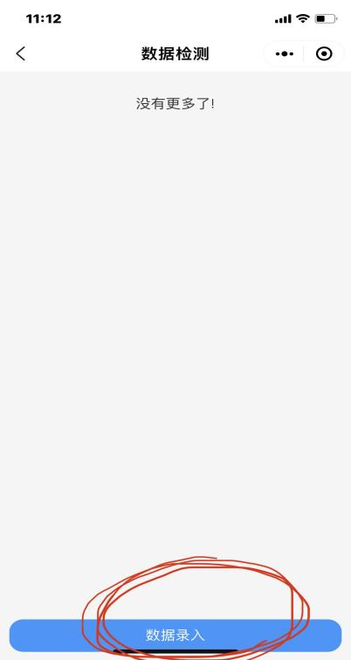9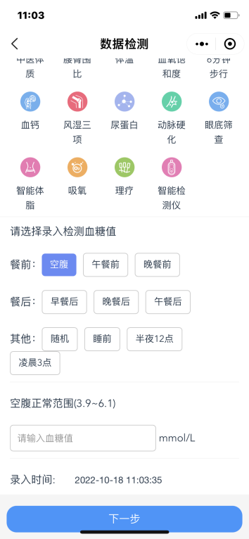

附件二：

“太极会员中心”检测指标查询操作指南（客户手机）

步骤：

1. 客户手机端搜索微信小程序“太极会员中心”；
2. 右下角我的→检测记录；
3. 门店存健康药助手录入客户检测记录，客户即可以查询历史记录；

如图所示：

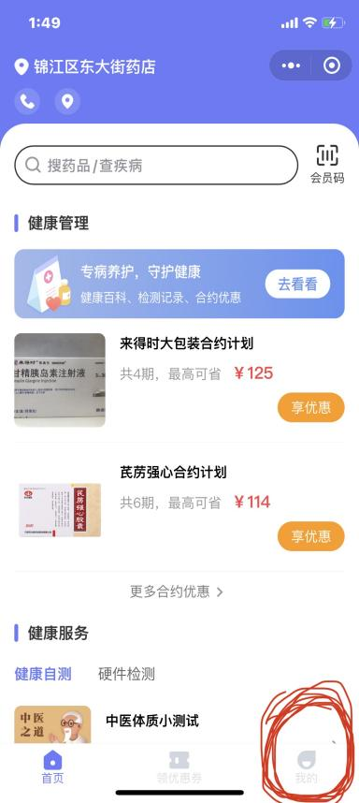2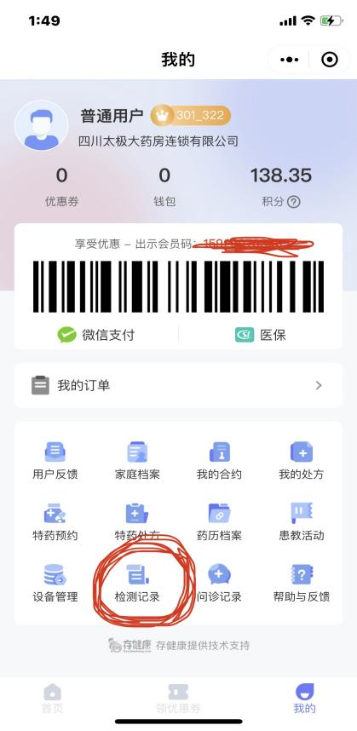3